１年生

男子も読んで
ください！
ドラッグレター（２０２５年 １１月号）号）
子宮頸がんワクチンについて知ろう！
そもそも、「子宮頸がん」ってなに？
・子宮の出口に近い部分（子宮頸部）にできるがんです。20～60歳代の女性において多くを
占めるがんの一つです。
・日本で子宮頸がんと新たに診断される女性は、年間約11,000人です。また、子宮頸がんで
年間約2,900人の方が亡くなっています。
・子宮頸がんのほとんどがHPV（ヒトパピローマウイルス）の感染で生じます。

ワクチンでHPV感染を
５０～９０％ 予防
できます！
（ワクチンの種類により効果は異なります）
男性も接種することで
パートナーに移すことを
防ぐことができます
高1相当の女性は2026
年3月まで無料接種可能
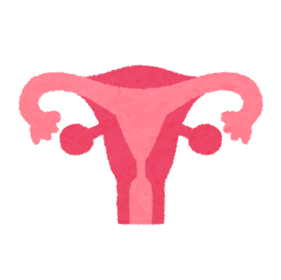
膣
卵巣
子宮体部

卵管
QRの資料をよく読んで
ください。今月がラスト
チャンスです。


子宮頸部

HPVワクチンは
日本では3種類あり、
２～3回 接種します
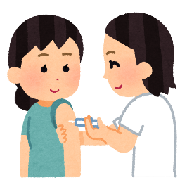
（産婦人科、小児科、内科で接種できます）
（男性の接種は一部地域を除き有料です…）
HPVワクチンの接種は強制ではありません。ワクチンを接種することについてしっかり理解し、保護者とよく
相談したうえで接種するか、接種しないかを決めてください。（副反応については、下のQRを読み取ってください）
女性はワクチンを接種しても、接種しなくても、20歳を過ぎたら2年に1回、必ず子宮頸がん検診を受けま
しょう。

参考：国立がん研究センター「2019年度がん種別統計情報」、HPVワクチンについて知ってください～あなたと関係のある“がん”があります～
（2025年２月改訂版、厚生労働省）、高校1年相当の女の子と保護者の方へ 定期接種最終年度のご案内（2025年7月、厚生労働省）
健康やお薬などについて、気になることがある方は、相談薬局・出張相談会で薬剤師に気軽にお尋ねください。
作成・発行元

《 －出張相談会－ 保健室に学校薬剤師が来ます 》
ドラッグレターの内容、医薬品や健康、薬物乱用など
について、相談・聞きたいことがある人は保健室まで！
●月●日（●） ●時●分 ～ ●時●分

